Проект
ЗАКОН
Алтайского края

О внесении изменений в закон Алтайского края «О статусе и границах муниципальных и административно-территориальных образований Хабарского района Алтайского края»

Статья 1

Внести в закон Алтайского края от 6 июля 2006 года № 68-ЗС
«О статусе и границах муниципальных и административно-территориальных образований Хабарского района Алтайского края» (Сборник законодательства Алтайского края, 2006, № 123, часть I; 2007, № 131, часть I; 2009, № 155, часть IV; 2011, № 177, часть I; 2012, № 195, часть I; Официальный интернет-портал правовой информации (www.pravo.gov.ru), 1 декабря 2016 года, 5 декабря 2022 года) следующие изменения:
- в разделе «Описание смежеств» приложения 1:
а) в абзаце третьем слова «до В» заменить словами «до Д», слова «Урываевский сельсовет Панкрушихинского района» заменить словами «муниципальный округ Панкрушихинский район»;
б) абзацы четвёртый и пятый признать утратившими силу;
в) в абзаце одиннадцатом слова «до Л» заменить словами «до Н», слова «Дегтярский сельсовет Немецкого национального района» заменить словами «муниципальный округ Немецкий национальный район»;
г) абзацы двенадцатый и тринадцатый признать утратившими силу;

- в приложении 4:
а) раздел «План границ» изложить в следующей редакции:

«ПЛАН ГРАНИЦ:

Схема расположения листов
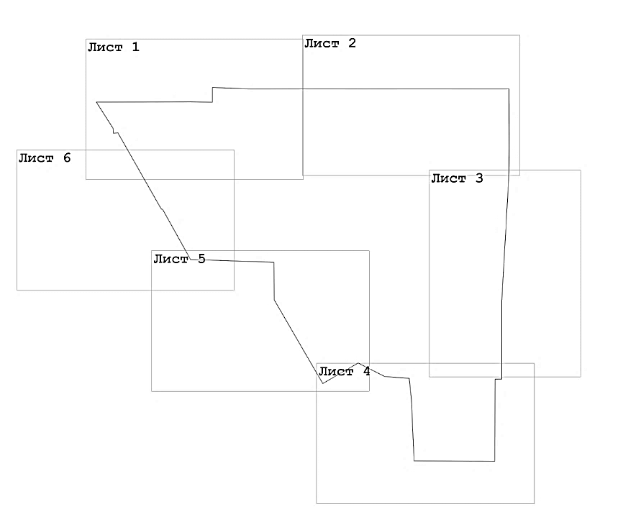

Лист 1
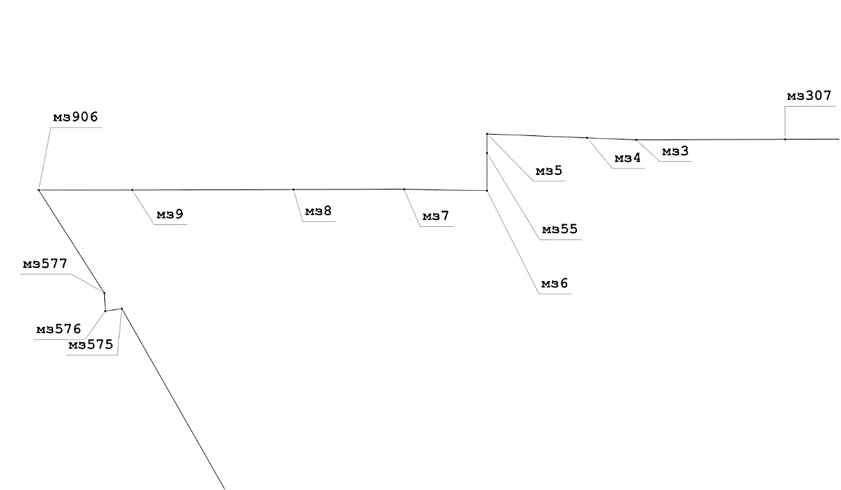

Лист 2
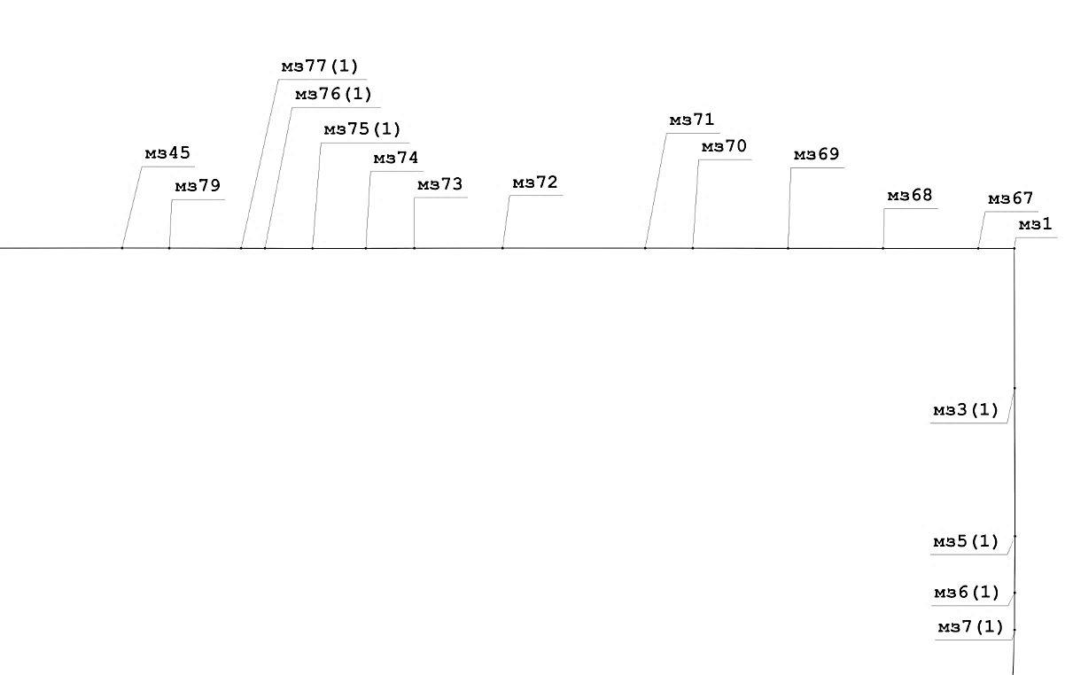

Лист 3

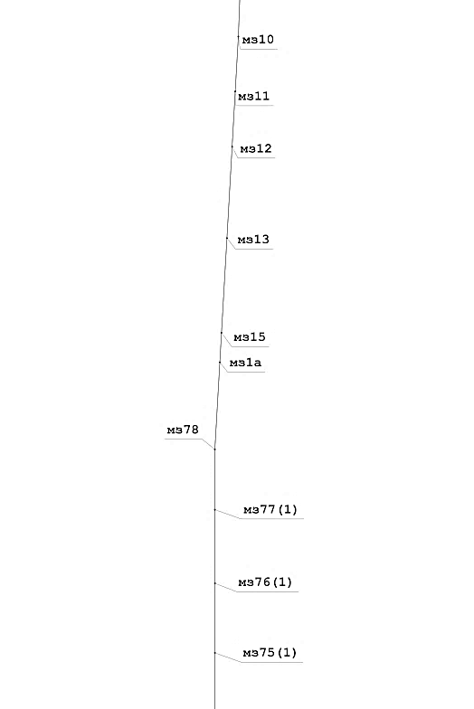

Лист 4
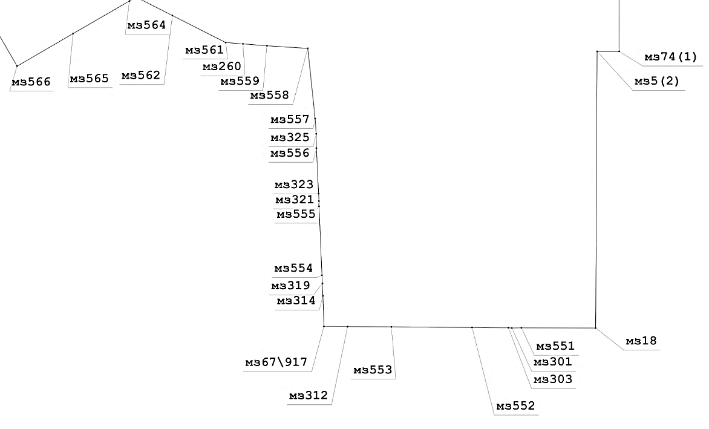

Лист 5

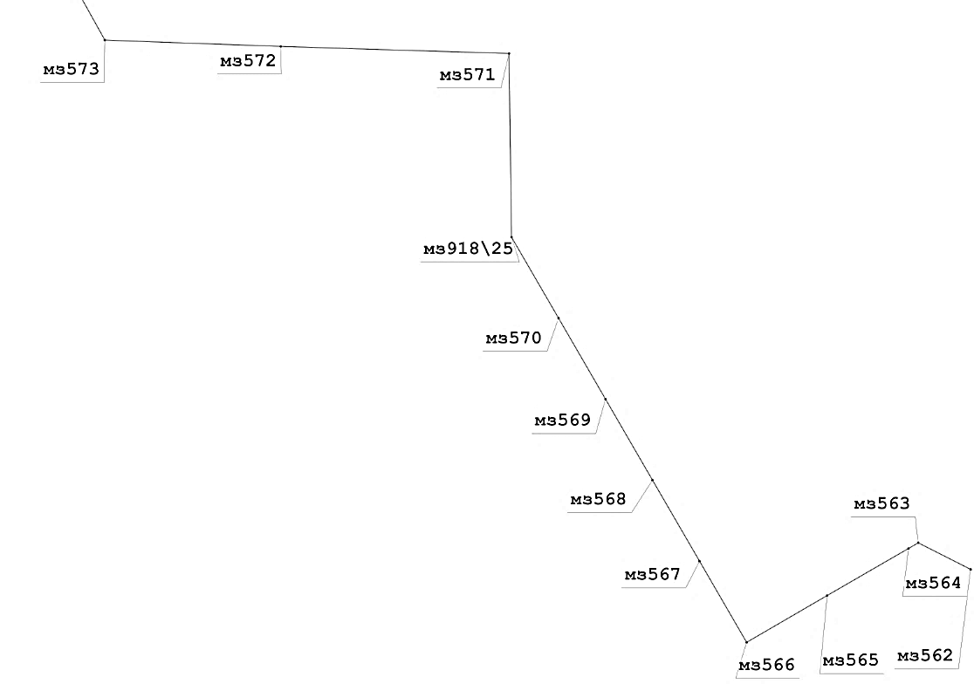

Лист 6
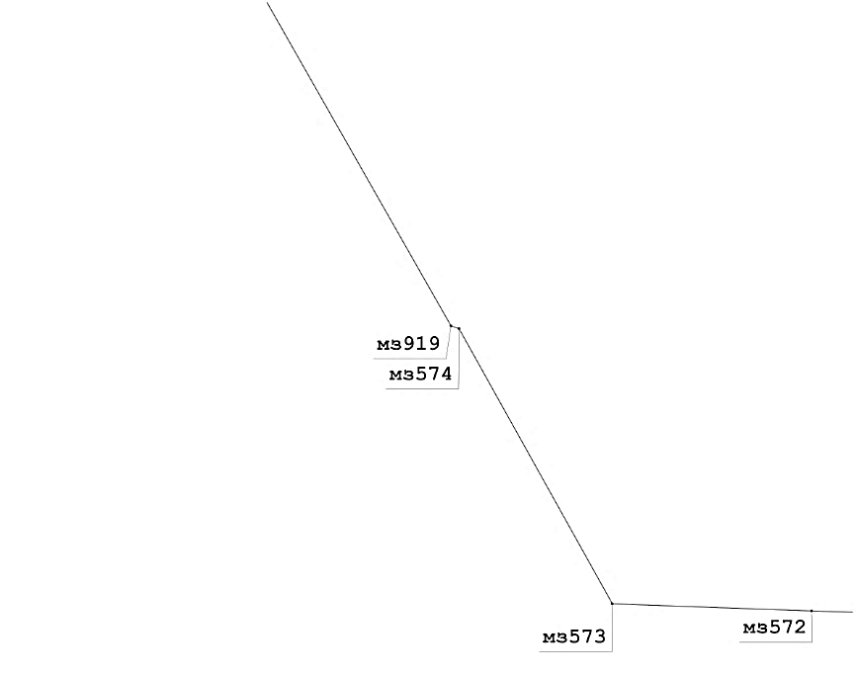»;

б) в разделе «Описание смежеств»:
в абзаце седьмом слова «до мз918/25» заменить словами «до мз906», слова «Дегтярский сельсовет Немецкого национального района» заменить словами «муниципальный округ Немецкий национальный район»;
абзацы восьмой и девятый признать утратившими силу;
в) таблицу «Геодезические данные» изложить в следующей редакции:

«ГЕОДЕЗИЧЕСКИЕ ДАННЫЕ:
От точки, координаты, м |  |  | До точки, координаты, м |  |  | Описание прохождения
№ точки | Х | Y | № точки | Х | Y | частей границ

1 | 2 | 3 | 4 | 5 | 6 | 7
по смежеству с муниципальным образованием Новоильинский сельсовет
Хабарского района Алтайского края
мз906 | 621328,85 | 1284442,02 | мз9 | 621329,59 | 1285697,59 | по пашне, далее с правой стороны лесополосы
мз9 | 621329,59 | 1285697,59 | мз8 | 621335,59 | 1287859,50 | по пашне, пересекая линию электропередач
мз8 | 621335,59 | 1287859,50 | мз7 | 621339,29 | 1289340,50 | по пашне, пере-секая лесополосу
мз7 | 621339,29 | 1289340,50 | мз6 | 621319,89 | 1290453,00 | по пашне, пере-секая лесополосу
мз6 | 621319,89 | 1290453,00 | мз55 | 621825,50 | 1290453,19 | по пашне, пересекая полевую дорогу и лес
мз55 | 621825,50 | 1290453,19 | мз5 | 622081,40 | 1290453,50 | по пашне, пересекая полевую дорогу и лес
мз5 | 622081,40 | 1290453,50 | мз4 | 622029,29 | 1291795,00 | по пашне, пересекая сенокос и лесные колки
мз4 | 622029,29 | 1291795,00 | мз3 | 622002,89 | 1292454,29 | по пашне, пересекая сенокос и лесные колки
по смежеству с муниципальным образованием Утянский сельсовет
Хабарского района Алтайского края
мз3 | 622002,89 | 1292454,29 | мз307 | 622009,00 | 1294452,00 | по пашне, пересекая лесной колок, лесополосу и автодорогу Крутиха – Хабары
мз307 | 622009,00 | 1294452,00 | мз45 | 622011,50 | 1296445,19
мз45 | 622011,50 | 1296445,19 | мз79 | 622010,50 | 1296941,39 | по лесу
мз79 | 622010,50 | 1296941,39 | мз77 | 622009,00 | 1297697,69 | по лесу, пересекая сенокос, ручей, далее по пашне
мз77 | 622009,00 | 1297697,69 | мз76 | 622008,29 | 1297948,00 | по лесу, пересекая сенокос, ручей, далее по пашне
мз76 | 622008,29 | 1297948,00 | мз75 | 622007,09 | 1298448,19 | с правой стороны лесополосы, пересекая авто-дорогу Утянка – Восход
мз75 | 622007,09 | 1298448,19 | мз74 | 622008,00 | 1299008,69
мз74 | 622008,00 | 1299008,69 | мз73 | 622009,50 | 1299518,70
мз73 | 622009,50 | 1299518,70 | мз72 | 622010,60 | 1300447,60
мз72 | 622010,60 | 1300447,60 | мз71 | 622010,10 | 1301947,20
мз71 | 622010,10 | 1301947,20 | мз70 | 622009,80 | 1302447,30
мз70 | 622009,80 | 1302447,30 | мз69 | 622008,70 | 1303449,00
мз69 | 622008,70 | 1303449,00 | мз68 | 622007,90 | 1304449,50
мз68 | 622007,90 | 1304449,50 | мз67 | 622007,40 | 1305450,30
мз67 | 622007,40 | 1305450,30 | мз1 | 622007,29 | 1305829,59
по смежеству с муниципальным образованием Мичуринский сельсовет
Хабарского района Алтайского края
мз1 | 622007,29 | 1305829,59 | мз3(1) | 620537,09 | 1305832,59 | с левой стороны улучшенной автодороги
мз3(1) | 620537,09 | 1305832,59 | мз5(1) | 618982,10 | 1305836,70 | с левой стороны улучшенной автодороги
мз5(1) | 618982,10 | 1305836,70 | мз6(1) | 618387,00 | 1305832,80 | с левой стороны улучшенной автодороги
мз6(1) | 618387,00 | 1305832,80 | мз7(1) | 617996,90 | 1305832,00 | с левой стороны улучшенной автодороги
мз7 | 617996,90 | 1305832,00 | мз10 | 617205,00 | 1305802,10 | с левой стороны улучшенной автодороги
мз10 | 617205,00 | 1305802,10 | мз11 | 616384,10 | 1305755,20 | с левой стороны улучшенной автодороги
мз11 | 616384,10 | 1305755,20 | мз12 | 615555,60 | 1305708,90 | с левой стороны улучшенной автодороги
мз12 | 615555,60 | 1305708,90 | мз13 | 614187,20 | 1305631,20 | с левой стороны улучшенной автодороги
мз13 | 614187,20 | 1305631,20 | мз15 | 612769,09 | 1305549,50 | с левой стороны улучшенной автодороги
мз15 | 612769,09 | 1305549,50 | мз1а | 612326,09 | 1305524,39 | с левой стороны улучшенной автодороги
мз1а | 612326,09 | 1305524,39 | мз78 | 611020,50 | 1305450,00 | с левой стороны улучшенной автодороги
по смежеству с муниципальным образованием Свердловский сельсовет
Хабарского района Алтайского края
мз78 | 611020,50 | 1305450,00 | мз77(1) | 610118,29 | 1305450,79 | по пашне, пересекая лесной колок, лесополосу, далее с правой стороны лесополосы
мз77(1) | 610118,29 | 1305450,79 | мз76(1) | 609015,19 | 1305451,69
мз76(1) | 609015,19 | 1305451,69 | мз75(1) | 607973,39 | 1305451,09
мз75(1) | 607973,39 | 1305451,09 | мз74(1) | 606969,79 | 1305450,50
мз74(1) | 606969,79 | 1305450,50 | мз5(2) | 606969,00 | 1305111,59 | по лесу, затем по пашне
мз5(2) | 606969,00 | 1305111,59 | мз18 | 602711,51 | 1305088,51 | с правой стороны лесополосы, далее, пересекая колок, с левой стороны лесополосы
по смежеству с муниципальным образованием муниципальный округ
город Славгород Алтайского края
мз18 | 602711,51 | 1305088,51 | мз551 | 602715,64 | 1303944,39 | с левой стороны лесополосы, пере-секая автодорогу Знаменка – Хабары – Коротояк – Смирновка
мз551 | 602715,64 | 1303944,39 | мз301 | 602712,38 | 1303797,64
мз301 | 602712,38 | 1303797,64 | мз303 | 602716,55 | 1303744,95
мз303 | 602716,55 | 1303744,95 | мз552 | 602720,91 | 1303184,39
мз552 | 602720,91 | 1303184,39 | мз553 | 602729,44 | 1301942,37
мз553 | 602729,44 | 1301942,37 | мз312 | 602733,14 | 1301267,42
мз312 | 602733,14 | 1301267,42 | мз67/917 | 602737,00 | 1300902,50
по смежеству с муниципальным образованием муниципальный округ
Немецкий национальный район Алтайского края
мз67/917 | 602737,00 | 1300902,50 | мз314 | 603209,72 | 1300887,15 | по пашне, пересекая полевую дорогу
мз314 | 603209,72 | 1300887,15 | мз319 | 603399,18 | 1300879,47 | по пашне, пересекая полевую дорогу
мз319 | 603399,18 | 1300879,47 | мз554 | 603525,14 | 1300872,47 | с левой стороны лесополосы
мз554 | 603525,14 | 1300872,47 | мз555 | 604585,60 | 1300828,18 | с левой стороны лесополосы
мз555 | 604585,60 | 1300828,18 | мз321 | 604665,86 | 1300826,06 | с левой стороны лесополосы
мз321 | 604665,86 | 1300826,06 | мз323 | 604779,76 | 1300820,71 | с левой стороны лесополосы
мз323 | 604779,76 | 1300820,71 | мз556 | 605481,10 | 1300786,34 | с левой стороны лесополосы
мз556 | 605481,10 | 1300786,34 | мз325 | 605700,27 | 1300783,93 | с левой стороны лесополосы
мз325 | 605700,27 | 1300783,93 | мз557 | 605935,84 | 1300767,37 | с левой стороны лесополосы
мз557 | 605935,84 | 1300767,37 | мз558 | 607016,42 | 1300654,44 | по пашне, пересекая лесополосу
мз558 | 607016,42 | 1300654,44 | мз559 | 607056,29 | 1300024,31 | по пашне до полевой дороги
мз559 | 607056,29 | 1300024,31 | мз260 | 607085,18 | 1299656,35 | по пашне до полевой дороги
мз260 | 607085,18 | 1299656,35 | мз561 | 607106,55 | 1299389,27 | по пашне до полевой дороги
мз561 | 607106,55 | 1299389,27 | мз562 | 607522,54 | 1298567,85 | по пашне до полевой дороги
мз562 | 607522,54 | 1298567,85 | мз563 | 607805,26 | 1298009,52 | по пашне до полевой дороги
мз563 | 607805,26 | 1298009,52 | мз564 | 607745,45 | 1297906,79 | по пашне от полевой дороги
мз564 | 607745,45 | 1297906,79 | мз565 | 607243,12 | 1297037,60 | по пашне от полевой дороги
мз565 | 607243,12 | 1297037,60 | мз566 | 606742,48 | 1296177,18 | по пашне от полевой дороги
мз566 | 606742,48 | 1296177,18 | мз567 | 607609,16 | 1295674,31 | по пашне, пересекая полевую дорогу
мз567 | 607609,16 | 1295674,31 | мз568 | 608474,54 | 1295172,06 | по пашне, пересекая полевую дорогу
мз568 | 608474,54 | 1295172,06 | мз569 | 609339,33 | 1294670,23 | по пашне, пересекая полевую дорогу
мз569 | 609339,33 | 1294670,23 | мз570 | 610204,53 | 1294168,48 | по пашне, пересекая полевую дорогу
мз570 | 610204,53 | 1294168,48 | мз918/25 | 611068,92 | 1293666,76 | по пашне, пересекая полевую дорогу
мз918/25 | 611068,92 | 1293666,76 | мз571 | 613028,82 | 1293640,31 | по пашне
мз571 | 613028,82 | 1293640,31 | мз572 | 613104,30 | 1291202,48 | по пашне, пере-секая автодорогу Крутиха –  Хабары – Славгород
мз572 | 613104,30 | 1291202,48 | мз573 | 613171,92 | 1289324,58
мз573 | 613171,92 | 1289324,58 | мз574 | 615765,23 | 1287879,19 | по пашне, пересекая пастбище и полевую дорогу
мз574 | 615765,23 | 1287879,19 | мз919 | 615790,70 | 1287803,73 | по пашне, пересекая пастбище и полевую дорогу
мз919 | 615790,70 | 1287803,73 | мз575 | 619737,45 | 1285557,35 | по пашне, пересекая полевую дорогу
мз575 | 619737,45 | 1285557,35 | мз576 | 619703,96 | 1285334,96 | по пашне
мз576 | 619703,96 | 1285334,96 | мз577 | 619946,52 | 1285322,93 | по пашне, пересекая полевую дорогу»;
мз577 | 619946,52 | 1285322,93 | мз906 | 621328,85 | 1284442,02 | по пашне, пересекая полевую дорогу»;

- в приложении 6:
а) раздел «План границ» изложить в следующей редакции:

«ПЛАН ГРАНИЦ:
Схема расположения листов
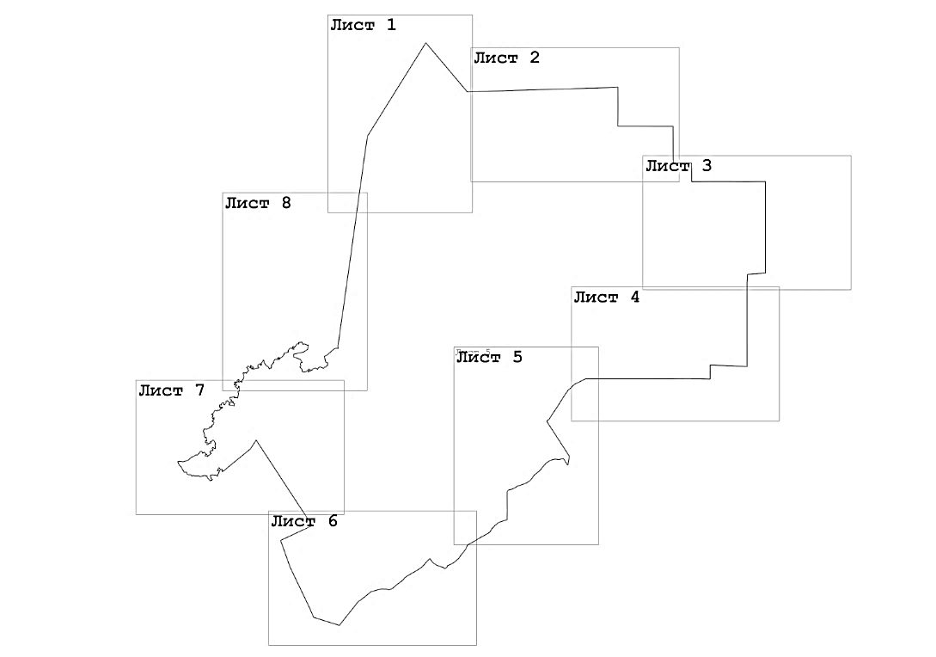

Лист 1

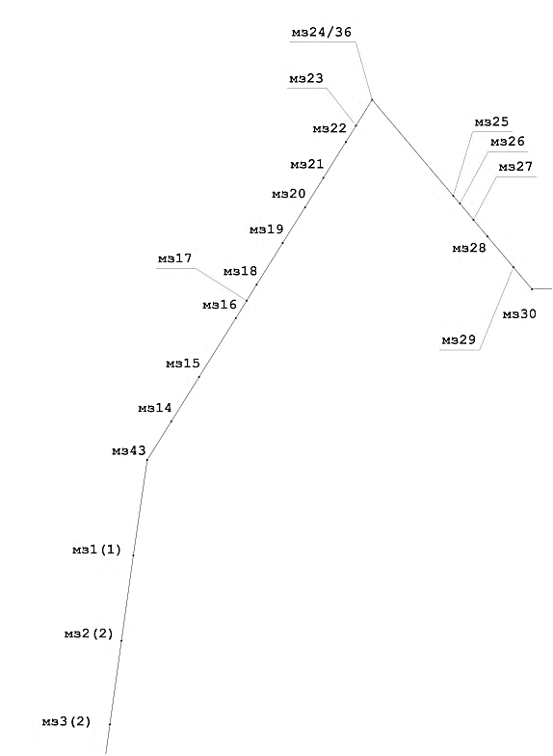

Лист 2
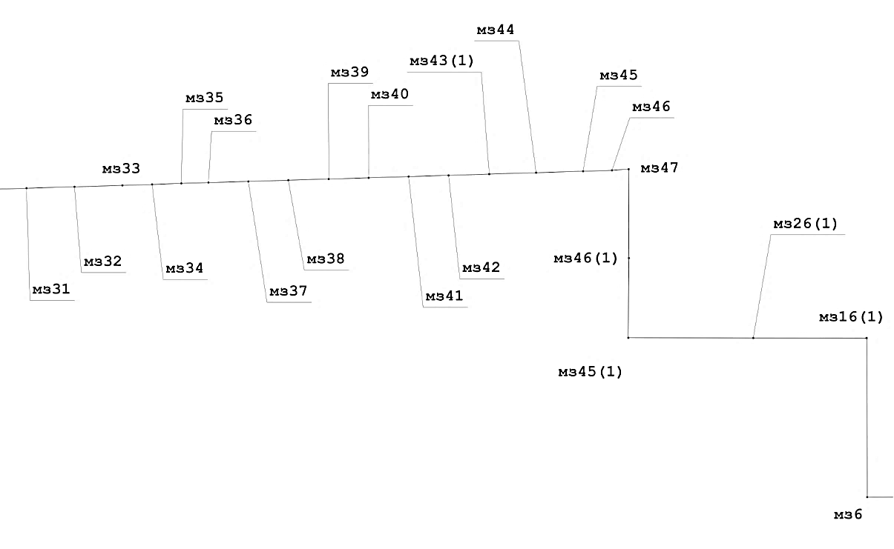

Лист 3

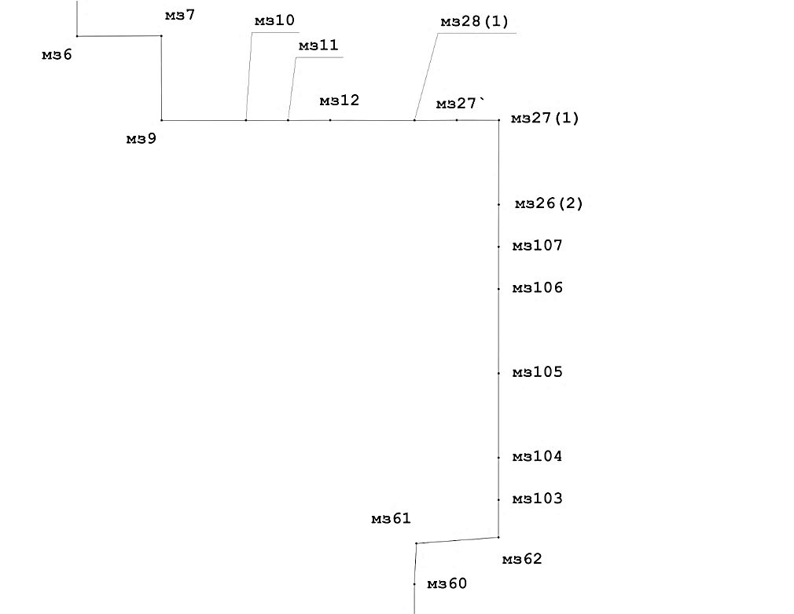
Лист 4
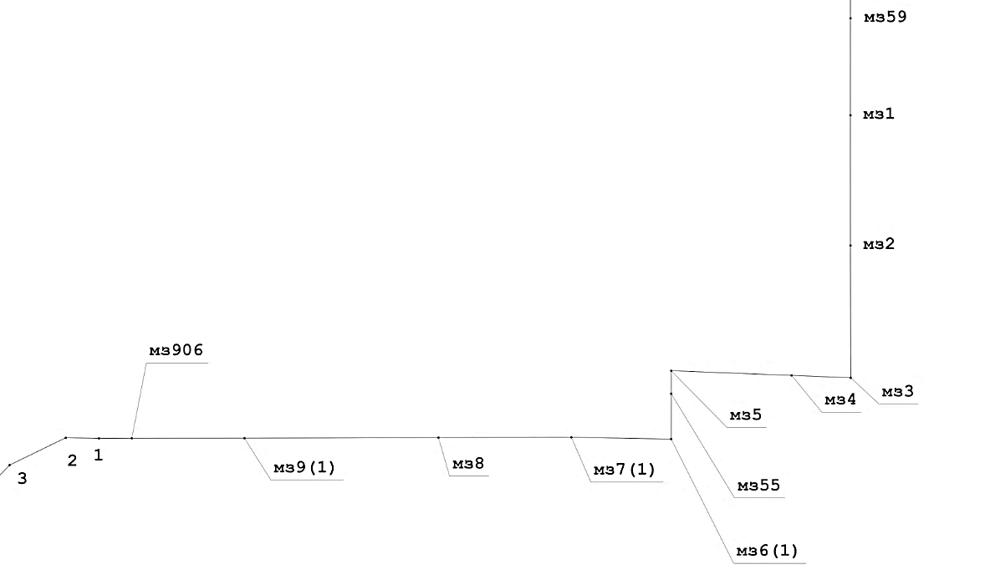

Лист 5
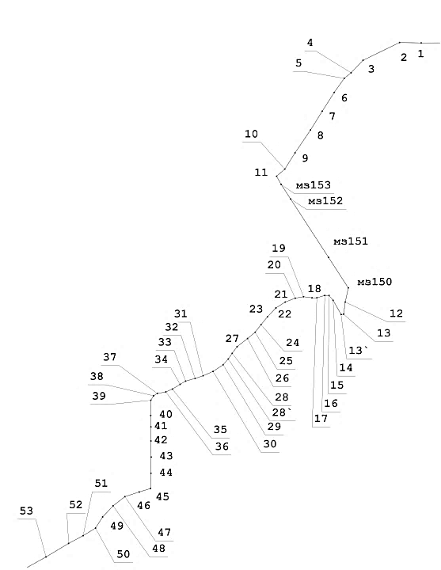

Лист 6
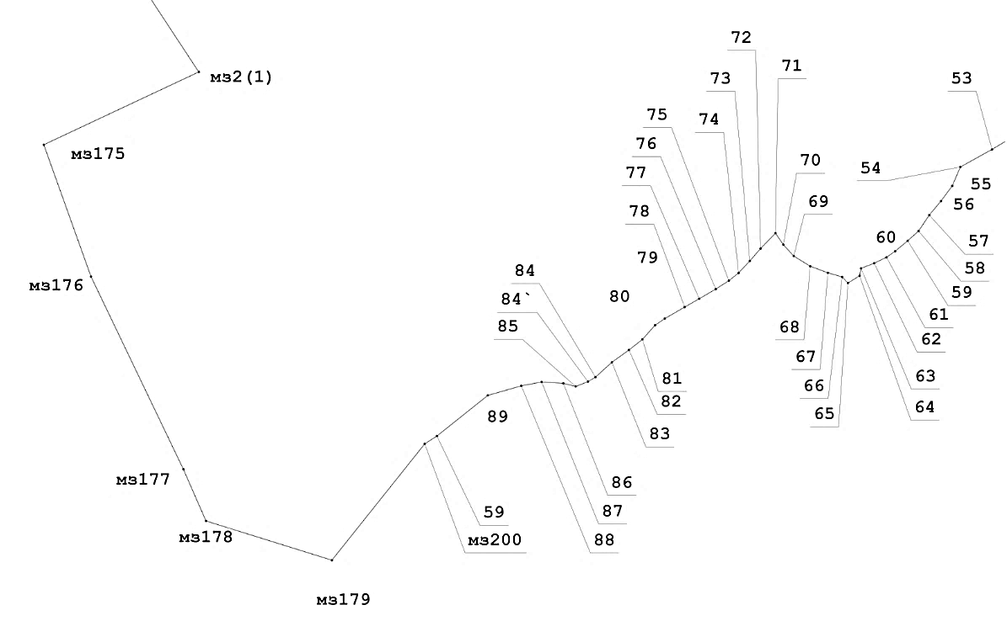

Лист 7

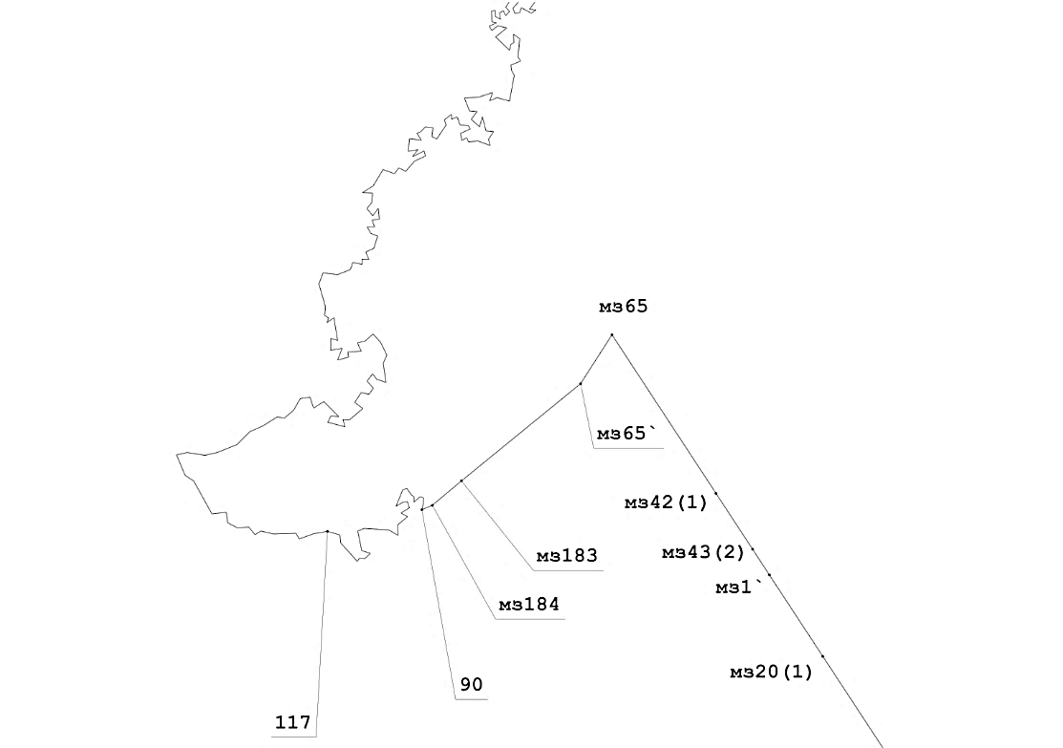

Лист 8
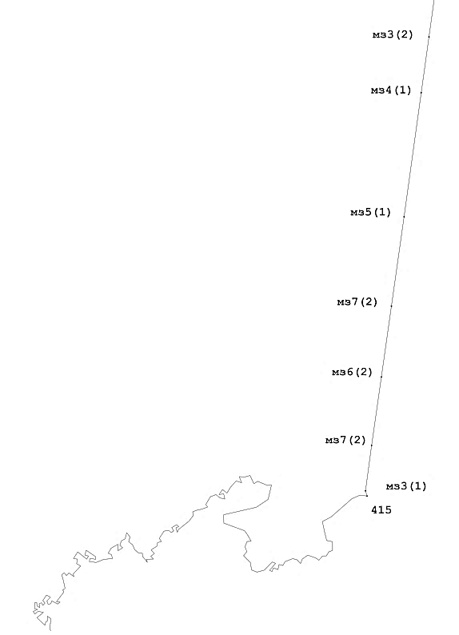»;

б) в абзаце пятом раздела «Описание смежеств» слова «Протасовский сельсовет Немецкого национального района» заменить словами «муниципальный округ Немецкий национальный район»;

в) таблицу «Геодезические данные» изложить в следующей редакции:
«ГЕОДЕЗИЧЕСКИЕ ДАННЫЕ:
От точки, координаты, м |  |  | До точки, координаты, м |  |  | Описание прохождения
№ точки | Х | Y | № точки | Х | Y | частей границ

1 | 2 | 3 | 4 | 5 | 6 | 7
по смежеству с территорией Новосибирской области
мз43 | 634473,23 | 1271876,61 | мз14 | 635012,99 | 1272214,5 | по пашне, пересекая колок с примыкающими участками сенокоса, полевую дорогу, далее с левой стороны лесополосы, затем по пашне
мз14 | 635012,99 | 1272214,5 | мз15 | 635639,3 | 1272606,65
мз15 | 635639,3 | 1272606,65 | мз16 | 636463,85 | 1273122,35
мз16 | 636463,85 | 1273122,35 | мз17 | 636710,68 | 1273276,51
мз17 | 636710,68 | 1273276,51 | мз18 | 636935,21 | 1273415,75
мз18 | 636935,21 | 1273415,75 | мз19 | 637521,48 | 1273782,14
мз19 | 637521,48 | 1273782,14 | мз20 | 638021,88 | 1274097,18
мз20 | 638021,88 | 1274097,18 | мз21 | 638436,64 | 1274355,77
мз21 | 638436,64 | 1274355,77 | мз22 | 638940,25 | 1274670,79
мз22 | 638940,25 | 1274670,79 | мз23 | 639169,22 | 1274813,91
мз23 | 639169,22 | 1274813,91 | мз24/36 | 639532,38 | 1275041,38
мз24/36 | 639532,38 | 1275041,38 | мз25 | 638182,79 | 1276182,78 | по пашне, пересекая лесной колок
мз25 | 638182,79 | 1276182,78 | мз26 | 638074,94 | 1276276,4 | по пашне, пересекая лесной колок
мз26 | 638074,94 | 1276276,4 | мз27 | 637846,1 | 1276466,83 | по пашне, пересекая лесной колок
мз27 | 637846,1 | 1276466,83 | мз28 | 637614,77 | 1276662,42 | по пашне, пересекая лесной колок
мз28 | 637614,77 | 1276662,42 | мз29 | 637181,2 | 1277028,8 | по пашне, пересекая лесной колок
мз29 | 637181,2 | 1277028,8 | мз30 | 636871,66 | 1277290,67 | по пашне, пересекая лесной колок
мз30 | 636871,66 | 1277290,67 | мз31 | 636890,57 | 1277893,14 | по пашне, пересекая лесной колок
мз31 | 636890,57 | 1277893,14 | мз32 | 636908,43 | 1278496,09 | по пашне, пересекая лесной колок
мз32 | 636908,43 | 1278496,09 | мз33 | 636926,08 | 1279098,01 | по пашне, пересекая лесной колок
мз33 | 636926,08 | 1279098,01 | мз34 | 636937,78 | 1279471,32 | по пашне, пересекая лесной колок
мз34 | 636937,78 | 1279471,32 | мз35 | 636951,67 | 1279837,2 | по пашне, пересекая лесной колок
мз35 | 636951,67 | 1279837,2 | мз36 | 636961,43 | 1280178,86 | по пашне, пересекая лесной колок
мз36 | 636961,43 | 1280178,86 | мз37 | 636975,86 | 1280679,65 | по сенокосу, пересекая колки, далее по пашне, пересекая сенокос
мз37 | 636975,86 | 1280679,65 | мз38 | 636991,52 | 1281181,61
мз38 | 636991,52 | 1281181,61 | мз39 | 637006,49 | 1281689,87
мз39 | 637006,49 | 1281689,87 | мз40 | 637021,43 | 1282190,85 | по сенокосу, далее по пашне, пересекая колок и сенокос
мз40 | 637021,43 | 1282190,85 | мз41 | 637036,84 | 1282693,18 | по сенокосу, далее по пашне, пересекая колок и сенокос
мз41 | 637036,84 | 1282693,18 | мз42 | 637052,37 | 1283194,95 | по пашне, пересекая колки
мз42 | 637052,37 | 1283194,95 | мз43(1) | 637068 | 1283705,9 | по пашне, пересекая колки
мз43(1) | 637068 | 1283705,9 | мз44 | 637085,84 | 1284294,42 | по пашне, пересекая колки
мз44 | 637085,84 | 1284294,42 | мз45 | 637104,23 | 1284883,88 | по пашне, пересекая колки
мз45 | 637104,23 | 1284883,88 | мз46 | 637115,45 | 1285247,49 | по пашне, пересекая колки
мз46 | 637115,45 | 1285247,49 | мз47 | 637129,88 | 1285456,57 | по пашне, пересекая колки
по смежеству с муниципальным образованием Утянский сельсовет
Хабарского района Алтайского края
мз47 | 637129,88 | 1285456,57 | мз46(1) | 636012,6 | 1285459,7 | с правой стороны улучшенной автодороги
мз46(1) | 636012,6 | 1285459,7 | мз45(1) | 635010,8 | 1285452,2 | с правой стороны улучшенной автодороги
мз45(1) | 635010,8 | 1285452,2 | мз26(1) | 635007,9 | 1287021,6 | по пашне, пересекая полевую дорогу
мз26(1) | 635007,9 | 1287021,6 | мз16(1) | 635006,9 | 1288446,5 | по пашне, пересекая полевую дорогу
мз16(1) | 635006,9 | 1288446,5 | мз6 | 633007,6 | 1288453,3 | по пашне
мз6 | 633007,6 | 1288453,3 | мз7 | 633011,3 | 1289451,9 | по пашне, пересекая лог
мз7 | 633011,3 | 1289451,9 | мз9 | 632009,9 | 1289455 | по пашне
мз9 | 632009,9 | 1289455 | мз10 | 632010,4 | 1290454,8 | по пашне, пересекая сенокос, далее по лесу
мз10 | 632010,4 | 1290454,8 | мз11 | 632010,7 | 1290954,6 | по пашне, пересекая сенокос, далее по лесу
мз11 | 632010,7 | 1290954,6 | мз12 | 632011,4 | 1291454,1 | по пашне, пересекая сенокос, далее по лесу
мз12 | 632011,4 | 1291454,1 | мз28 | 632010,1 | 1292453,4 | по лесу
мз28 | 632010,1 | 1292453,4 | мз27' | 632012 | 1292953,2 | по пашне, пересекая лес
мз27' | 632012 | 1292953,2 | мз27(1) | 632011,6 | 1293453 | по пашне, пересекая лес
мз27(1) | 632011,6 | 1293453 | мз26(2) | 631010,1 | 1293450,9 | по пашне, пересекая лес
мз26(2) | 631010,1 | 1293450,9 | мз107 | 630510 | 1293450,1 | по пашне, пересекая лес
мз107 | 630510 | 1293450,1 | мз106 | 630008,9 | 1293450 | по пашне до полевой дороги, далее по пастбищу и лесу
мз106 | 630008,9 | 1293450 | мз105 | 629008,1 | 1293449,5 | по лесу, далее по пастбищу, пересекая заболоченную местность и полевые дороги
мз105 | 629008,1 | 1293449,5 | мз104 | 628007,9 | 1293449,7 | по пастбищу, пересекая заболоченную местность и полевую  дорогу
мз104 | 628007,9 | 1293449,7 | мз103 | 627507,8 | 1293449,5 | по солончаку, далее по пастбищу и лесу
мз103 | 627507,8 | 1293449,5 | мз62 | 627062,6 | 1293448,8 | по пастбищу, пересекая лес и полевую  дорогу
мз62 | 627062,6 | 1293448,8 | мз61 | 626991,2 | 1292475 | пересекая реку Бурлу
мз61 | 626991,2 | 1292475 | мз60 | 626508 | 1292451,8 | по кустарнику, затем по лесу, далее по пастбищу
мз60 | 626508 | 1292451,8 | мз59 | 626009,2 | 1292451,3 | по кустарнику, затем по лесу, далее по пастбищу
мз59 | 626009,2 | 1292451,3 | мз1 | 624928,1 | 1292450,8 | по пастбищу, пересекая улучшенную автодорогу, далее по кормовым угодьям, затем по пашне
мз1 | 624928,1 | 1292450,8 | мз2 | 623477,1 | 1292451,2 | по пашне, пересекая полевую дорогу, затем по кормовым угодьям, далее по пашне, пересекая полевую  дорогу
мз2 | 623477,1 | 1292451,2 | мз3 | 622002,89 | 1292454,29
по смежеству с муниципальным образованием Мартовский сельсовет
Хабарского района Алтайского края
мз3 | 622002,89 | 1292454,29 | мз4 | 622029,29 | 1291795 | по пашне, пересекая полевую дорогу и колки
мз4 | 622029,29 | 1291795 | мз5 | 622081,4 | 1290453,5 | по пашне, пересекая полевую дорогу и колки
мз5 | 622081,4 | 1290453,5 | мз55 | 621825,5 | 1290453,19 | по пашне, пересекая лес
мз55 | 621825,5 | 1290453,19 | мз6(1) | 621319,89 | 1290453 | по пашне, пересекая лес
мз6(1) | 621319,89 | 1290453 | мз7(1) | 621339,29 | 1289340,5 | по пашне, пересекая лесополосу
мз7(1) | 621339,29 | 1289340,5 | мз8 | 621335,59 | 1287859,5 | по пашне, пересекая лесополосу
мз8 | 621335,59 | 1287859,5 | мз9(1) | 621329,59 | 1285697,59 | по пашне, пересекая  линии электропередач, сенокос и овраг
мз9(1) | 621329,59 | 1285697,59 | мз906 | 621328,85 | 1284442,02 | по пашне, пересекая  линии электропередач, сенокос и овраг
по смежеству с муниципальным образованием муниципальный округ
Немецкий национальный район Алтайского края
мз906 | 621328,85 | 1284442,02 | 1 | 621327,59 | 1284075,63 | по пашне
1 | 621327,59 | 1284075,63 | 2 | 621334,21 | 1283705,22 | по пашне
2 | 621334,21 | 1283705,22 | 3 | 621029,99 | 1283080,14 | с левой стороны улучшенной автодороги
3 | 621029,99 | 1283080,14 | 4 | 620816,69 | 1282875,09 | по лесу, далее по сенокосу
4 | 620816,69 | 1282875,09 | 5 | 620720,80 | 1282757,67 | по лесу, далее по сенокосу
5 | 620720,80 | 1282757,67 | 6 | 620481,05 | 1282587,35 | по пашне
6 | 620481,05 | 1282587,35 | 7 | 620160,29 | 1282382,30 | по пашне
7 | 620160,29 | 1282382,30 | 8 | 619836,23 | 1282180,56 | по пашне
8 | 619836,23 | 1282180,56 | 9 | 619446,03 | 1281915,98 | по пашне
9 | 619446,03 | 1281915,98 | 10 | 619168,26 | 1281740,69 | по пашне
10 | 619168,26 | 1281740,69 | 11 | 619045,91 | 1281600,12 | по пашне
11 | 619045,91 | 1281600,12 | мз153 | 618905,30 | 1281677,71 | по пашне
мз153 | 618905,30 | 1281677,71 | мз152 | 618655,79 | 1281840,79 | по пашне, пересекая заболоченный лог
мз152 | 618655,79 | 1281840,79 | мз151 | 617657,57 | 1282488,51 | по пашне, пересекая заболоченный лог
мз151 | 617657,57 | 1282488,51 | мз150 | 617134,94 | 1282827,88 | по пашне
мз150 | 617134,94 | 1282827,88 | 12 | 616893,19 | 1282775,87 | по болоту
12 | 616893,19 | 1282775,87 | 13 | 616685,51 | 1282747,10 | по пастбищу
13 | 616685,51 | 1282747,10 | 13' | 616679,90 | 1282704,77 | по полевой дороге вдоль лога
13' | 616679,90 | 1282704,77 | 14 | 616922,95 | 1282567,51 | по полевой дороге вдоль лога
14 | 616922,95 | 1282567,51 | 15 | 617005,61 | 1282498,05 | по полевой дороге вдоль лога
15 | 617005,61 | 1282498,05 | 16 | 617005,61 | 1282425,30 | по полевой дороге вдоль лога
16 | 617005,61 | 1282425,30 | 17 | 616965,94 | 1282289,69 | по полевой дороге вдоль лога
17 | 616965,94 | 1282289,69 | 18 | 616965,94 | 1282207,01 | по полевой дороге вдоль лога
18 | 616965,94 | 1282207,01 | 19 | 616984,76 | 1282060,85 | по полевой дороге вдоль лога
19 | 616984,76 | 1282060,85 | 20 | 616959,32 | 1281919,28 | по полевой дороге вдоль лога
20 | 616959,32 | 1281919,28 | 21 | 616893,19 | 1281747,30 | по полевой дороге вдоль лога
21 | 616893,19 | 1281747,30 | 22 | 616792,33 | 1281588,56 | по полевой дороге вдоль лога
22 | 616792,33 | 1281588,56 | 23 | 616640,22 | 1281443,03 | по полевой дороге вдоль лога
23 | 616640,22 | 1281443,03 | 24 | 616506,29 | 1281333,89 | по полевой дороге вдоль лога
24 | 616506,29 | 1281333,89 | 25 | 616377,32 | 1281233,02 | по полевой дороге вдоль лога
25 | 616377,32 | 1281233,02 | 26 | 616268,20 | 1281102,38 | по полевой дороге вдоль лога
26 | 616268,20 | 1281102,38 | 27 | 616129,31 | 1280923,79 | по полевой дороге вдоль лога
27 | 616129,31 | 1280923,79 | 28 | 616015,24 | 1280839,44 | по полевой дороге вдоль лога
28 | 616015,24 | 1280839,44 | 28' | 615918,35 | 1280772,65 | по полевой дороге вдоль лога
28' | 615918,35 | 1280772,65 | 29 | 615820,13 | 1280684,00 | по полевой дороге вдоль лога
29 | 615820,13 | 1280684,00 | 30 | 615706,04 | 1280513,69 | по полевой дороге вдоль лога
30 | 615706,04 | 1280513,69 | 31 | 615631,64 | 1280341,70 | по полевой дороге вдоль лога
31 | 615631,64 | 1280341,70 | 32 | 615585,35 | 1280204,45 | по полевой дороге вдоль лога
32 | 615585,35 | 1280204,45 | 33 | 615540,71 | 1280042,39 | по полевой дороге вдоль лога
33 | 615540,71 | 1280042,39 | 34 | 615484,49 | 1279948,13 | по полевой дороге вдоль лога
34 | 615484,49 | 1279948,13 | 35 | 615403,48 | 1279815,84 | по полевой дороге вдоль лога
35 | 615403,48 | 1279815,84 | 36 | 615355,52 | 1279703,39 | по полевой дороге вдоль лога
36 | 615355,52 | 1279703,39 | 37 | 615328,11 | 1279558,88 | по полевой дороге вдоль лога
37 | 615328,11 | 1279558,88 | 38 | 615289,48 | 1279493,88 | по полевой дороге вдоль лога
38 | 615289,48 | 1279493,88 | 39 | 615211,68 | 1279447,08 | по полевой дороге вдоль лога
39 | 615211,68 | 1279447,08 | 40 | 614952,10 | 1279445,42 | с правой стороны лесополосы
40 | 614952,10 | 1279445,42 | 41 | 614756,99 | 1279448,73 | с правой стороны лесополосы
41 | 614756,99 | 1279448,73 | 42 | 614515,60 | 1279448,73 | с правой стороны лесополосы
42 | 614515,60 | 1279448,73 | 43 | 614241,14 | 1279452,04 | с правой стороны лесополосы
43 | 614241,14 | 1279452,04 | 44 | 613963,37 | 1279448,73 | с правой стороны лесополосы
44 | 613963,37 | 1279448,73 | 45 | 613702,13 | 1279442,12 | с правой стороны лесополосы
45 | 613702,13 | 1279442,12 | 46 | 613642,61 | 1279246,99 | по полевой дороге вдоль лога
46 | 613642,61 | 1279246,99 | 47 | 613563,24 | 1279002,25 | по полевой дороге вдоль лога
47 | 613563,24 | 1279002,25 | 48 | 613404,52 | 1278800,51 | по полевой дороге вдоль лога
48 | 613404,52 | 1278800,51 | 49 | 613216,03 | 1278621,91 | по полевой дороге вдоль лога
49 | 613216,03 | 1278621,91 | 50 | 613024,24 | 1278499,54 | по полевой дороге вдоль лога
50 | 613024,24 | 1278499,54 | 51 | 612895,27 | 1278287,87 | по полевой дороге вдоль лога
51 | 612895,27 | 1278287,87 | 52 | 612763,00 | 1278039,83 | по полевой дороге вдоль лога
52 | 612763,00 | 1278039,83 | 53 | 612531,52 | 1277652,87 | по полевой дороге вдоль лога
53 | 612531,52 | 1277652,87 | 54 | 612336,42 | 1277302,30 | по полевой дороге вдоль лога
54 | 612336,42 | 1277302,30 | 55 | 612128,09 | 1277213,00 | по южной стороне урочища Круглого
55 | 612128,09 | 1277213,00 | 56 | 611959,45 | 1277087,93 | по южной стороне урочища Круглого
56 | 611959,45 | 1277087,93 | 57 | 611804,03 | 1276958,34 | по южной стороне урочища Круглого
57 | 611804,03 | 1276958,34 | 58 | 611628,04 | 1276840,54 | по южной стороне урочища Круглого
58 | 611628,04 | 1276840,54 | 59 | 611519,65 | 1276720,22 | по южной стороне урочища Круглого
59 | 611519,65 | 1276720,22 | 60 | 611404,00 | 1276581,00 | по южной стороне урочища Круглого
60 | 611404,00 | 1276581,00 | 61 | 611337,77 | 1276485,40 | по южной стороне урочища Круглого
61 | 611337,77 | 1276485,40 | 62 | 611271,64 | 1276349,80 | по южной стороне урочища Круглого
62 | 611271,64 | 1276349,80 | 63 | 611215,42 | 1276204,28 | по южной стороне урочища Круглого
63 | 611215,42 | 1276204,28 | 64 | 611132,75 | 1276187,75 | по южной стороне урочища Круглого
64 | 611132,75 | 1276187,75 | 65 | 611051,74 | 1276058,75 | по южной стороне урочища Круглого
65 | 611051,74 | 1276058,75 | 66 | 611119,52 | 1275995,92 | с левой стороны автодороги Новоильинка – Богатское – Топольное
66 | 611119,52 | 1275995,92 | 67 | 611165,81 | 1275837,17
67 | 611165,81 | 1275837,17 | 68 | 611238,56 | 1275642,04
68 | 611238,56 | 1275642,04 | 69 | 611351,00 | 1275460,14
69 | 611351,00 | 1275460,14 | 70 | 611476,66 | 1275344,39
70 | 611476,66 | 1275344,39 | 71 | 611603,96 | 1275258,39
71 | 611603,96 | 1275258,39 | 72 | 611433,67 | 1275093,03
72 | 611433,67 | 1275093,03 | 73 | 611296,43 | 1274973,97
73 | 611296,43 | 1274973,97 | 74 | 611164,16 | 1274849,94
74 | 611164,16 | 1274849,94 | 75 | 611078,18 | 1274742,45 | с левой стороны автодороги Новоильинка – Богатское – Топольное
75 | 611078,18 | 1274742,45 | 76 | 610985,60 | 1274596,94
76 | 610985,60 | 1274596,94 | 77 | 610878,00 | 1274414,39
77 | 610878,00 | 1274414,39 | 78 | 610786,50 | 1274253,62
78 | 610786,50 | 1274253,62 | 79 | 610658,79 | 1274034,08 | по сенокосу, далее по пашне, затем по пастбищу
79 | 610658,79 | 1274034,08 | 80 | 610585,48 | 1273925,55 | по сенокосу, далее по пашне, затем по пастбищу
80 | 610585,48 | 1273925,55 | 81 | 610428,41 | 1273786,65 | по сенокосу, далее по пашне, затем по пастбищу
81 | 610428,41 | 1273786,65 | 82 | 610311,01 | 1273637,82 | по сенокосу, далее по пашне, затем по пастбищу
82 | 610311,01 | 1273637,82 | 83 | 610175,30 | 1273448,66 | по сенокосу, далее по пашне, затем по пастбищу
83 | 610175,30 | 1273448,66 | 84 | 610010,09 | 1273267,40 | по сенокосу, далее по пашне, затем по пастбищу
84 | 610010,09 | 1273267,40 | 84' | 609960,37 | 1273184,07 | по сенокосу, далее по пашне, затем по пастбищу
84' | 609960,37 | 1273184,07 | 85 | 609907,58 | 1273049,12 | по сенокосу, далее по пашне, затем по пастбищу
85 | 609907,58 | 1273049,12 | 86 | 609942,30 | 1272911,87 | по пастбищу, пересекая полевую дорогу
86 | 609942,30 | 1272911,87 | 87 | 609957,19 | 1272672,09 | по пастбищу, пересекая полевую дорогу
87 | 609957,19 | 1272672,09 | 88 | 609914,20 | 1272447,20 | по пастбищу, пересекая полевую дорогу
88 | 609914,20 | 1272447,20 | 89 | 609808,37 | 1272076,78 | по пастбищу, пересекая полевую дорогу
89 | 609808,37 | 1272076,78 | 59 | 609359,14 | 1271513,69 | по пастбищу, пересекая полевую дорогу
59 | 609359,14 | 1271513,69 | мз200 | 609272,4 | 1271379,3 | по пастбищу, пересекая полевую дорогу
по смежеству с муниципальным образованием Устьянский сельсовет
Бурлинского района Алтайского края
мз200 | 609359,14 | 1271513,69 | мз179 | 607984,6 | 1270352,4 | по пашне, далее с левой стороны лесополосы
мз179 | 607984,6 | 1270352,4 | мз178 | 608418,8 | 1268960,4 | с левой стороны лесополосы
мз178 | 608418,8 | 1268960,4 | мз177 | 608991,3 | 1268710,2 | по озеру Горь-кому, далее пере-секая улучшенную автодорогу
мз177 | 608991,3 | 1268710,2 | мз176 | 611123,8 | 1267688,3 | по озеру Горь-кому, далее пере-секая улучшенную автодорогу
мз176 | 611123,8 | 1267688,3 | мз175 | 612583,2 | 1267166,6 | пересекая озеро Богатское
мз175 | 612583,2 | 1267166,6 | мз2(1) | 613388,2 | 1268880,8 | по берегу озера Богатского
мз2(1) | 613388,2 | 1268880,8 | мз20(1) | 614881,6 | 1267899,2 | по сенокосу, далее пересекая болото
мз20(1) | 614881,6 | 1267899,2 | мз1' | 615675,8 | 1267377,9 | по пастбищу, затем по пашне
мз1' | 615675,8 | 1267377,9 | мз43(2) | 615926,8 | 1267213,6 | по пастбищу, затем по пашне
мз43(2) | 615926,8 | 1267213,6 | мз42(1) | 616470,5 | 1266857,4 | по пашне, пересекая лес и пастбище
мз42(1) | 616470,5 | 1266857,4 | мз65 | 618017,1 | 1265842,1 | по пашне, пересекая лес и пастбище
мз65 | 618017,1 | 1265842,1 | мз65' | 617540,5 | 1265535,9 | по пашне
мз65' | 617540,5 | 1265535,9 | мз183 | 616592,6 | 1264373,4 | с правой стороны лесополосы
мз183 | 616592,6 | 1264373,4 | мз184 | 616354,9 | 1264089,4 | с правой стороны лесополосы
мз184 | 616354,9 | 1264089,4 | 90 | 616311,68 | 1263987,06 | по пастбищу
90 | 616311,68 | 1263987,06 | 117 | 616100,03 | 1263065,99 | по середине реки Бурлы
по смежеству с муниципальным образованием Тополинский сельсовет
Хабарского района Алтайского края
117 | 616100,03 | 1263065,99 | 415 | 622982,01 | 1270302,44 | по середине реки Бурлы
415 | 622982,01 | 1270302,44 | мз3(1) | 623069,40 | 1270275,40 | по заболоченной пойме реки Бурлы
мз3(1) | 623069,40 | 1270275,40 | мз7(2) | 623839,40 | 1270379,10 | по заболоченной пойме реки Бурлы
мз7(2) | 623839,40 | 1270379,10 | мз6(2) | 624998,20 | 1270545,00 | по заболоченной пойме реки Бурлы
мз6(2) | 624998,20 | 1270545,00 | мз27(2) | 626198,00 | 1270715,20 | по пастбищу, пересекая урочище Миронова грива и улучшенную автодорогу
мз27(2) | 626198,00 | 1270715,20 | мз5(1) | 627710,70 | 1270929,40
мз5(1) | 627710,70 | 1270929,40 | мз4(1) | 629815,20 | 1271220,30 | по пашне, пересекая полевые дороги и лесополосы
мз4(1) | 629815,20 | 1271220,30 | мз3(2) | 630757,60 | 1271351,40 | по пашне, пересекая полевую дорогу, далее по лесу
мз3(2) | 630757,60 | 1271351,40 | мз2(2) | 631932,80 | 1271515,00 | по пашне, пересекая полевую дорогу, далее по лесу
мз2(2) | 631932,80 | 1271515,00 | мз1(1) | 633130,20 | 1271681,30 | по пашне, пересекая полевую дорогу и лесополосу»;
мз1(1) | 633130,20 | 1271681,30 | мз43 | 634473,23 | 1271876,61 | по пашне, пересекая полевую дорогу и лесополосу»;

- в приложении 8:
а) раздел «План границ» изложить в следующей редакции:

«ПЛАН ГРАНИЦ:

Схема расположения листов

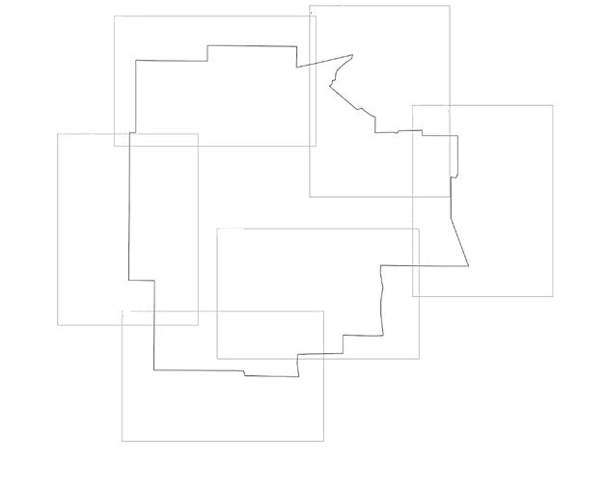
Лист 6

Лист 5

Лист 4

Лист 3

Лист 2

Лист 1

Лист 1
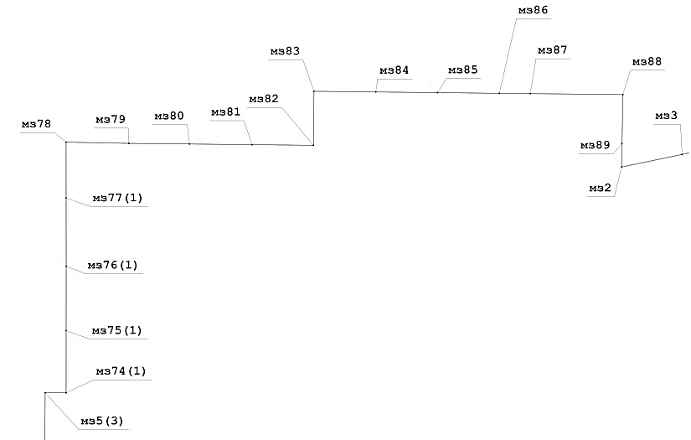

Лист 2 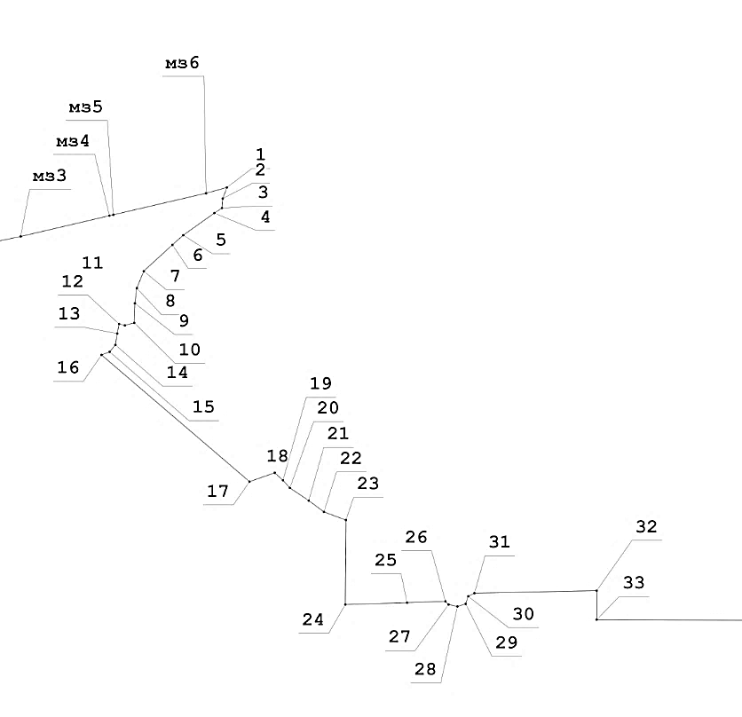

Лист 3

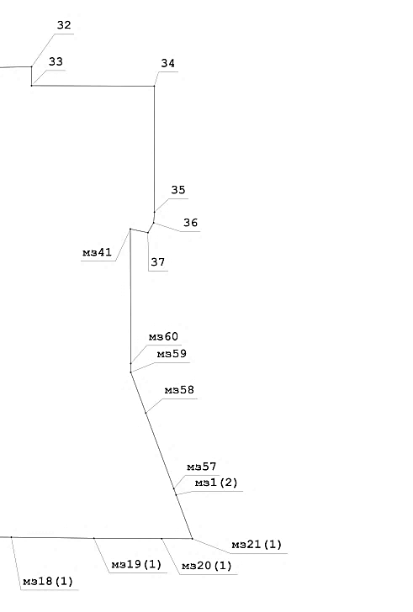

Лист 4

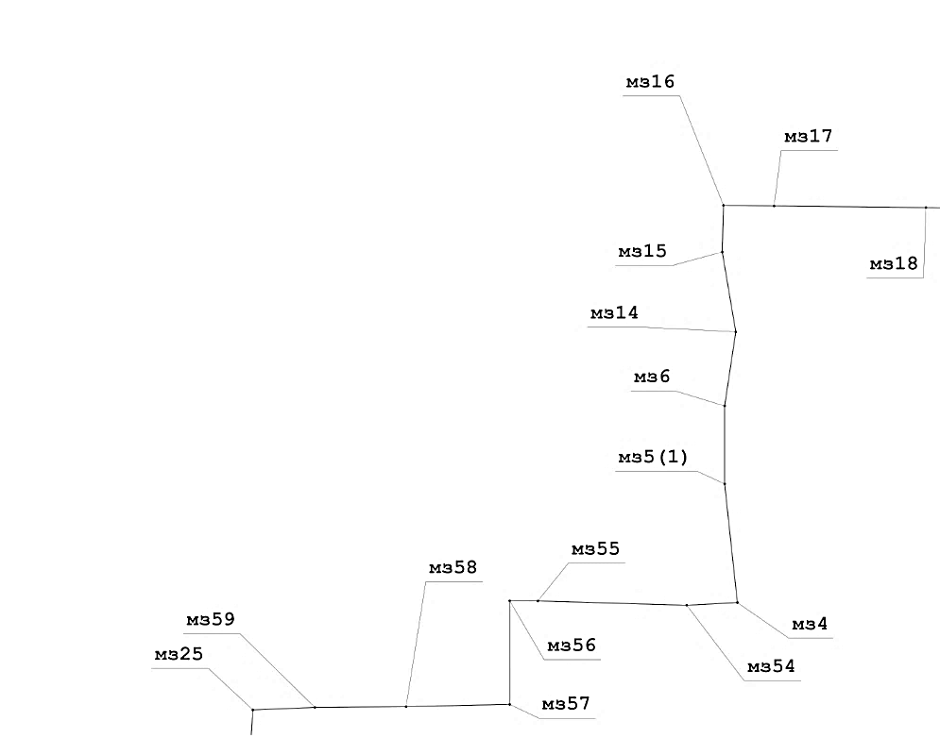

Лист 5
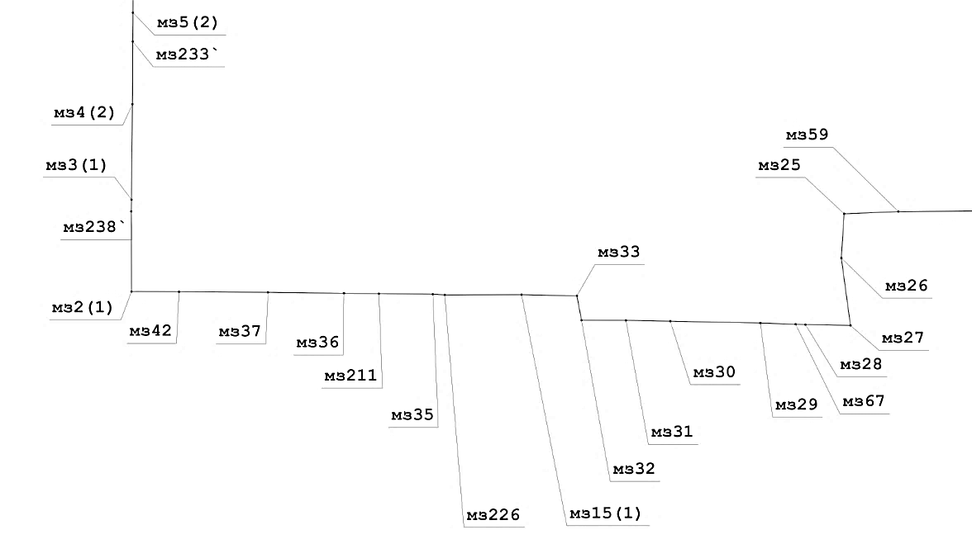
Лист 6

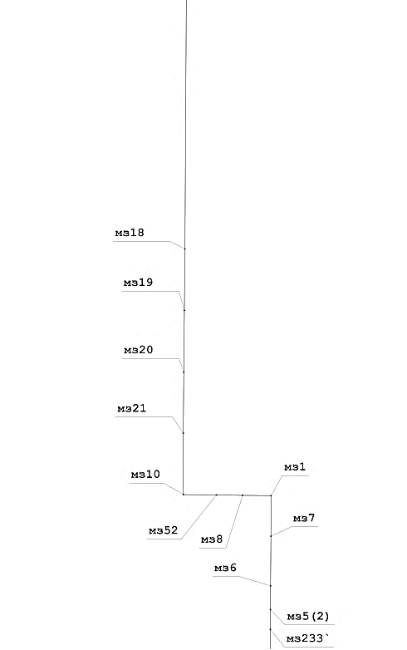»;

б) таблицу «Геодезические данные» изложить в следующей редакции:
«ГЕОДЕЗИЧЕСКИЕ ДАННЫЕ:
От точки, координаты, м |  |  | До точки, координаты, м |  |  | Описание прохождения
№ точки | Х | Y | № точки | Х | Y | частей границ

1 | 2 | 3 | 4 | 5 | 6 | 7
по смежеству с муниципальным образованием Мичуринский сельсовет
Хабарского района Алтайского края
мз78 | 611020,50 | 1305450,00 | мз79 | 611000,80 | 1306467,50 | по пашне, пересекая лесной колок, далее с правой стороны лесополосы
мз79 | 611000,80 | 1306467,50 | мз80 | 610990,70 | 1307446,90
мз80 | 610990,70 | 1307446,90 | мз81 | 610980,30 | 1308458,20
мз81 | 610980,30 | 1308458,20 | мз82 | 610970,10 | 1309452,60
мз82 | 610970,10 | 1309452,60 | мз83 | 611842,30 | 1309461,70 | по пашне, пересекая лесные колки
мз83 | 611842,30 | 1309461,70 | мз84 | 611831,50 | 1310461,50 | по пашне, пересекая лесные колки, далее с правой стороны лесополосы
мз84 | 611831,50 | 1310461,50 | мз85 | 611820,70 | 1311461,30
мз85 | 611820,70 | 1311461,30 | мз86 | 611809,90 | 1312461,10
мз86 | 611809,90 | 1312461,10 | мз87 | 611804,90 | 1312961,00
мз87 | 611804,90 | 1312961,00 | мз88 | 611789,90 | 1314460,80
мз88 | 611789,90 | 1314460,80 | мз89 | 610997,40 | 1314447,00 | по пашне
мз89 | 610997,40 | 1314447,00 | мз2 | 610618,10 | 1314440,40 | по пашне
мз2 | 610618,10 | 1314440,40 | мз3 | 610821,70 | 1315419,50 | по пашне
мз3 | 610821,70 | 1315419,50 | мз4 | 611039,80 | 1316352,30 | по пашне
мз4 | 611039,80 | 1316352,30 | мз5 | 611049,30 | 1316392,90 | по пашне
мз5 | 611049,30 | 1316392,90 | мз6 | 611275,90 | 1317366,90 | по пашне
мз6 | 611275,90 | 1317366,90 | 1 | 611335,81 | 1317584,93 | по пашне
1 | 611335,81 | 1317584,93 | 2 | 611219,62 | 1317542,22 | по опушке леса
2 | 611219,62 | 1317542,22 | 3 | 611119,58 | 1317533,13 | по опушке леса
3 | 611119,58 | 1317533,13 | 4 | 611066,84 | 1317453,09 | по опушке леса
4 | 611066,84 | 1317453,09 | 5 | 610835,84 | 1317127,49 | по опушке леса
5 | 610835,84 | 1317127,49 | 6 | 610733,99 | 1317012,89 | по опушке леса
6 | 610733,99 | 1317012,89 | 7 | 610457,89 | 1316711,81 | по опушке леса
7 | 610457,89 | 1316711,81 | 8 | 610279,29 | 1316639,04 | по опушке леса
8 | 610279,29 | 1316639,04 | 9 | 610120,54 | 1316619,20 | по опушке леса
9 | 610120,54 | 1316619,20 | 10 | 609915,48 | 1316612,58 | по опушке леса
10 | 609915,48 | 1316612,58 | 11 | 609889,02 | 1316513,37 | по опушке леса
11 | 609889,02 | 1316513,37 | 12 | 609902,25 | 1316453,84 | по опушке леса
12 | 609902,25 | 1316453,84 | 13 | 609803,03 | 1316433,99 | по опушке леса
13 | 609803,03 | 1316433,99 | 14 | 609683,96 | 1316414,15 | по опушке леса
14 | 609683,96 | 1316414,15 | 15 | 609611,20 | 1316354,62 | по опушке леса
15 | 609611,20 | 1316354,62 | 16 | 609578,12 | 1316268,63 | по опушке леса
16 | 609578,12 | 1316268,63 | 17 | 608248,56 | 1317823,05 | по пашне, пересекая сенокос
17 | 608248,56 | 1317823,05 | 18 | 608341,16 | 1318087,64 | по пашне, пересекая сенокос
18 | 608341,16 | 1318087,64 | 19 | 608261,79 | 1318173,63 | по опушке леса
19 | 608261,79 | 1318173,63 | 20 | 608182,41 | 1318246,39 | по опушке леса
20 | 608182,41 | 1318246,39 | 21 | 608050,12 | 1318444,82 | по опушке леса
21 | 608050,12 | 1318444,82 | 22 | 607931,05 | 1318603,58 | по опушке леса
22 | 607931,05 | 1318603,58 | 23 | 607845,06 | 1318835,09 | по опушке леса
23 | 607845,06 | 1318835,09 | 24 | 606958,68 | 1318828,47 | по полевой дороге
24 | 606958,68 | 1318828,47 | 25 | 606978,53 | 1319476,70 | по полевой дороге
25 | 606978,53 | 1319476,70 | 26 | 606991,76 | 1319880,19 | по полевой дороге
26 | 606991,76 | 1319880,19 | 27 | 606958,68 | 1319913,26 | по полевой дороге
27 | 606958,68 | 1319913,26 | 28 | 606938,84 | 1320005,87 | по полевой дороге
28 | 606938,84 | 1320005,87 | 29 | 606965,30 | 1320091,86 | по полевой дороге
29 | 606965,30 | 1320091,86 | 30 | 607044,68 | 1320118,32 | по полевой дороге
30 | 607044,68 | 1320118,32 | 31 | 607077,74 | 1320184,46 | по полевой дороге
31 | 607077,74 | 1320184,46 | 32 | 607104,20 | 1321467,69 | по полевой дороге
32 | 607104,20 | 1321467,69 | 33 | 606799,93 | 1321467,69 | с правой стороны автодороги Нечаевка – Московка
33 | 606799,93 | 1321467,69 | 34 | 606793,31 | 1323445,45 | по пашне
34 | 606793,31 | 1323445,45 | 35 | 604760,93 | 1323448,76 | с левой стороны лесополосы
35 | 604760,93 | 1323448,76 | 36 | 604588,94 | 1323435,53 | с левой стороны лесополосы
36 | 604588,94 | 1323435,53 | 37 | 604431,08 | 1323342,93 | с левой стороны лесополосы
по смежеству с муниципальным образованием муниципальный округ
Суетский район Алтайского края
37 | 604431,08 | 1323342,93 | мз41 | 604489,70 | 1323059,80 | по пашне, пересекая полевую дорогу
мз41 | 604489,70 | 1323059,80 | мз60 | 602321,80 | 1323066,80 | по пашне, пересекая полевую дорогу
мз60 | 602321,80 | 1323066,80 | мз59 | 602180,30 | 1323066,70 | по пашне, пересекая полевую дорогу
мз59 | 602180,30 | 1323066,70 | мз58 | 601524,90 | 1323309,00 | по пашне, пересекая полевую дорогу
мз58 | 601524,90 | 1323309,00 | мз57 | 600304,30 | 1323760,40 | по пашне, пересекая полевую дорогу
мз57 | 600304,30 | 1323760,40 | мз1(2) | 600205,40 | 1323797,00 | по пашне, пересекая полевую дорогу
мз1(2) | 600205,40 | 1323797,00 | мз21(1) | 599498,60 | 1324058,80 | по пашне
мз21(1) | 599498,60 | 1324058,80 | мз20(1) | 599500,00 | 1323566,60 | с левой стороны лесополосы
мз20(1) | 599500,00 | 1323566,60 | мз19(1) | 599506,40 | 1322472,60 | с левой стороны лесополосы
мз19(1) | 599506,40 | 1322472,60 | мз18(1) | 599522,20 | 1321141,80 | с левой стороны лесополосы
мз18(1) | 599522,20 | 1321141,80 | мз17 | 599538,60 | 1319644,20 | с левой стороны лесополосы
мз17 | 599538,60 | 1319644,20 | мз16 | 599544,10 | 1319144,80 | с левой стороны лесополосы
мз16 | 599544,10 | 1319144,80 | мз15 | 599084,60 | 1319132,40 | с левой стороны узкой полосы леса
мз15 | 599084,60 | 1319132,40 | мз14 | 598296,10 | 1319266,50 | с левой стороны узкой полосы леса
мз14 | 598296,10 | 1319266,50 | мз6 | 597564,60 | 1319156,10 | с левой стороны узкой полосы леса
мз6 | 597564,60 | 1319156,10 | мз5(1) | 596795,00 | 1319156,10 | с левой стороны узкой полосы леса
мз5(1) | 596795,00 | 1319156,10 | мз4 | 595624,10 | 1319282,20 | с левой стороны узкой полосы леса
мз4 | 595624,10 | 1319282,20 | мз54 | 595597,85 | 1318782,04 | с левой стороны лесополосы
мз54 | 595597,85 | 1318782,04 | мз55 | 595639,94 | 1317313,72 | с левой стороны лесополосы
мз55 | 595639,94 | 1317313,72 | мз56 | 595641,59 | 1317036,34 | с левой стороны лесополосы
мз56 | 595641,59 | 1317036,34 | мз57 | 594619,45 | 1317036,58 | с левой стороны лесополосы
мз57 | 594619,45 | 1317036,58 | мз58 | 594597,10 | 1316014,40 | пересекая автодорогу Свердловское – Путь Ильича и лесополосу
мз58 | 594597,10 | 1316014,40 | мз59 | 594589,70 | 1315113,90 | пересекая автодорогу Свердловское – Путь Ильича и лесополосу
мз59 | 594589,70 | 1315113,90 | мз25 | 594565,10 | 1314502,50 | пересекая автодорогу Свердловское – Путь Ильича и лесополосу
мз25 | 594565,10 | 1314502,50 | мз26 | 594066,20 | 1314470,50 | с правой стороны ручья
мз26 | 594066,20 | 1314470,50 | мз27 | 593305,60 | 1314573,40 | с правой стороны ручья
мз27 | 593305,60 | 1314573,40 | мз28 | 593315,00 | 1314066,00 | с левой стороны лесополосы
мз28 | 593315,00 | 1314066,00 | мз67 | 593318,90 | 1313954,80 | с левой стороны лесополосы
мз67 | 593318,90 | 1313954,80 | мз29 | 593332,60 | 1313557,70 | с левой стороны лесополосы
мз29 | 593332,60 | 1313557,70 | мз30 | 593353,30 | 1312542,00 | с левой стороны лесополосы
мз30 | 593353,30 | 1312542,00 | мз31 | 593363,00 | 1312042,10 | с левой стороны лесополосы
мз31 | 593363,00 | 1312042,10 | мз32 | 593364,17 | 1311541,05 | с левой стороны лесополосы
по смежеству с муниципальным образованием муниципальный округ
город Славгород Алтайского края
мз32 | 593364,17 | 1311541,05 | мз33 | 593639,40 | 1311489,54 | по пастбищу
мз33 | 593639,40 | 1311489,54 | мз15(1) | 593652,50 | 1310864,98 | по пашне, пересекая лог, далее с левой стороны лесополосы
мз15(1) | 593652,50 | 1310864,98 | мз226 | 593649,72 | 1309999,13 | по пашне, пересекая лог, далее с левой стороны лесополосы
мз226 | 593649,72 | 1309999,13 | мз35 | 593658,06 | 1309865,63 | по пашне, пересекая лог, далее с левой стороны лесополосы
мз35 | 593658,06 | 1309865,63 | мз211 | 593663,60 | 1309256,74 | по пашне, пересекая лог, далее с левой стороны лесополосы
мз211 | 593663,60 | 1309256,74 | мз36 | 593668,64 | 1308862,68 | по пашне, пересекая лог, далее с левой стороны лесополосы
мз36 | 593668,64 | 1308862,68 | мз37 | 593678,98 | 1308006,55 | по пашне, пересекая лог, далее с левой стороны лесополосы
мз37 | 593678,98 | 1308006,55 | мз42 | 593685,27 | 1307004,20 | по пашне, пересекая лог, далее с левой стороны лесополосы
мз42 | 593685,27 | 1307004,20 | мз2 | 593687,36 | 1306467,59 | по пашне, пересекая лог, далее с левой стороны лесополосы
мз2 | 593687,36 | 1306467,59 | мз238' | 594591,70 | 1306464,59 | по пашне, пересекая лесные колки
мз238' | 594591,70 | 1306464,59 | мз3 | 594724,58 | 1306467,53 | по пашне, пересекая лесные колки
мз3 | 594724,58 | 1306467,53 | мз4 | 595801,43 | 1306478,03 | по пашне, пересекая лесные колки
мз4 | 595801,43 | 1306478,03 | мз233' | 596509,40 | 1306481,83 | по пашне, пересекая лесные колки
мз233' | 596509,40 | 1306481,83 | мз5 | 596834,27 | 1306483,56 | по пашне, пересекая лесные колки
мз5 | 596834,27 | 1306483,56 | мз6 | 597221,66 | 1306485,55 | по пашне, пересекая лесные колки
мз6 | 597221,66 | 1306485,55 | мз7 | 598027,89 | 1306491,64 | по пашне, пересекая лесные колки
мз7 | 598027,89 | 1306491,64 | мз1 | 598690,02 | 1306494,13 | по пашне, пересекая лесные колки
мз1 | 598690,02 | 1306494,13 | мз8 | 598696,25 | 1306029,54 | с левой стороны лесополосы
мз8 | 598696,25 | 1306029,54 | мз52 | 598702,17 | 1305602,16 | с левой стороны лесополосы
мз52 | 598702,17 | 1305602,16 | мз10 | 598707,89 | 1305062,68 | с левой стороны лесополосы
мз10 | 598707,89 | 1305062,68 | мз21 | 599709,37 | 1305060,78 | по пашне, пересекая лесные колки
мз21 | 599709,37 | 1305060,78 | мз20 | 600703,45 | 1305068,73 | по пашне, пересекая лесные колки
мз20 | 600703,45 | 1305068,73 | мз19 | 601711,59 | 1305078,88 | по пашне, пересекая лесные колки
мз19 | 601711,59 | 1305078,88 | мз18 | 602711,51 | 1305088,51 | по пашне, пересекая лесные колки
по смежеству с муниципальным образованием Мартовский сельсовет
Хабарского района Алтайского края
мз18 | 602711,51 | 1305088,51 | мз5(3) | 606969,00 | 1305111,59 | с левой стороны лесополосы
мз5(3) | 606969,00 | 1305111,59 | мз74 | 606969,79 | 1305450,50 | по пашне
мз74 | 606969,79 | 1305450,50 | мз75 | 607973,39 | 1305451,09 | по пашне, пересекая лесополосу».
мз75 | 607973,39 | 1305451,09 | мз76 | 609015,19 | 1305451,69 | по пашне, пересекая лесополосу».
мз76 | 609015,19 | 1305451,69 | мз77 | 610118,29 | 1305450,79 | по пашне, пересекая лесополосу».
мз77 | 610118,29 | 1305450,79 | мз78 | 611020,50 | 1305450,00 | по пашне, пересекая лесополосу».

Статья 2

1. Настоящий Закон вступает в силу со дня его официального опубликования.
2. Со дня вступления в силу настоящего Закона признать утратившим силу абзац второй подпункта «б» пункта 1 статьи 6 закона Алтайского края от 5 июля 2012 года № 55-ЗС «О внесении изменений в отдельные законы Алтайского края в связи с преобразованием муниципальных и административно-территориальных образований» (Сборник законодательства Алтайского края, 2012, № 195, часть I).

Губернатор Алтайского края В.П. Томенко

